САНКТ-ПЕТЕРБУРГСКИЙ ГОСУДАРСТВЕННЫЙ УНИВЕРСИТЕТ
Факультет прикладной математики-процессов управления
Программа бакалавриата
“Большие данные и распределенная цифровая платформа”

ОТЧЁТ
По лабораторной работе № 1
По дисциплине “Алгоритмы и структуры данных”
На тему “Создание датасета”
Вариант - 3

Студент гр. 24Б15-пу
Шаймиев К.А.

Преподаватель
Дик А.Г.

Санкт-Петербург
2025 г.

Оглавление
1. Цель работы 3
2. Описание задачи 3
3. Теоретическая часть 3
4. Основные шаги программы 4
5. Блок схема программы 5
6. Описание программы 6
7. Рекомендации пользователя 10
8. Рекомендации программиста 10
9. Контрольный пример 11
Вывод 12

- Цель работы

Разработка программы для генерации синтетического датасета, имитирующего реальные данные.

- Описание задачи
Приобрести и закрепить знания в области генерации данных. Сгенерировать набор синтетических данных, которые обладают следующими наборами свойств:
1. ФИО - словарь по ФИО
2. Паспортные данные -уникальные значения
3. Откуда - по территории РФ
4. Куда - по территории РФ
5. Дата отъезда - свободный вариант генерации данных. Учитывая рейсы поездов (сапсан, ласточка и т.п.)
6. Дата приезда - свободный вариант генерации данных. Учитывая рейсы поездов (сапсан, ласточка и т.п.)
7. Рейс - все модели поездов дальнего маршрута
8. Выбор вагона и места - нужно учитывать классы вагонов
9. Стоимость - согласно длине маршрута и класса
10. Карта оплаты - “возможность настраивать датасет и вероятность какого банка (Сбербанк и тд), через какую платежную систему (Visa и тд) производится оплата. Оплачивать могут несколько раз по одной карте.

- Теоретическая часть

Синтетические данные — это данные, которые не были получены напрямую из реальных источников, но созданы или сгенерированы искусственно. Они могут имитировать структуру и свойства реальных данных, не представляя при этом реальных событий или объектов.
Генерация данных — этот процесс относится к созданию новых данных на основе существующего набора данных или определенных алгоритмов. Цель такой генерации может включать в себя тестирование программного обеспечения, аргументацию наборов данных для обучения или симуляцию различных условий и сценариев.

- Основные шаги программы
Описание основных шагов для программы.
- Считывание необходимых данных из полей ввода интерфейса.
- Генерация случайного типа поезда и случайный выбор одного из маршрутов, по которым ходят составы выбранного типа.
- Генерация случайного времени отправления, с учетом, что состав не отправляется до полного возвращения.
- В пределах фиксированного диапазона случайно задается степень наполнения каждого вагона.
- Для каждого занятого места происходит генерация набора данных: ФИО, паспортные данные, стоимость, карта оплаты.
- Генерация обратного рейса для этого же состава через случайный промежуток времени.

- Блок схема программы
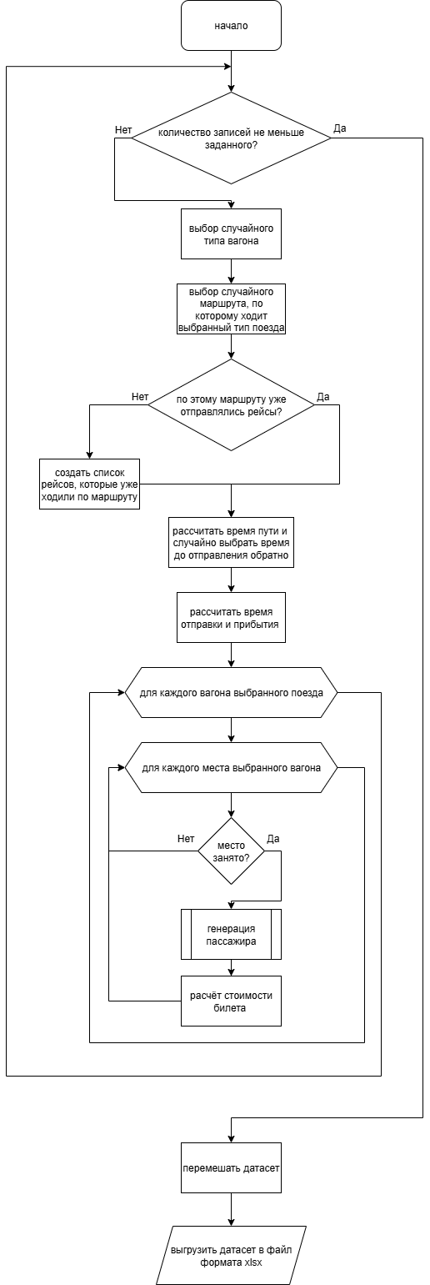
Рис. 1 Блок-схема основной программы

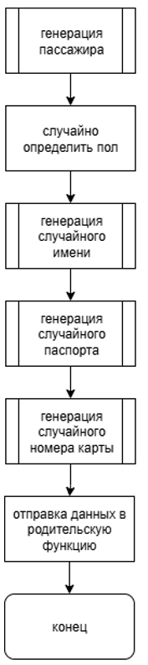 | 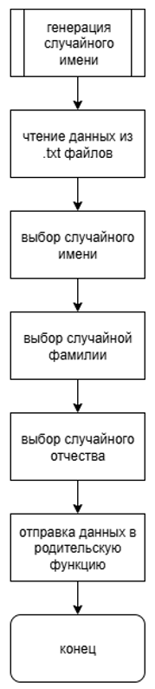
Рис. 2.1 | Рис. 2.2

Рис. 2.1 – 2.2 Блок-схемы вспомогательных подпрограмм

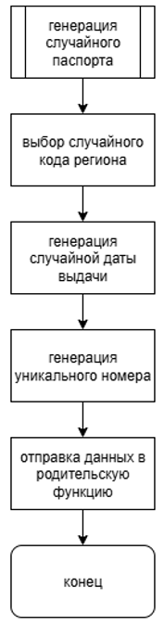 | 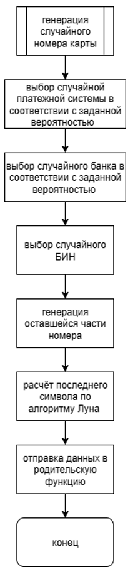
Рис. 2.3 | Рис. 2.4

Рис. 2.3–2.4 Блок-схемы вспомогательных подпрограмм

- Описание программы
Программная реализация задачи генерации набора синтетических данных написана на языке Python с использованием библиотек random, pandas, sys, os, PyQt5, json, datetime. Программа представляет собой графический интерфейс, который позволяет загружать данные и выполнять определенные команды
Таблица 1. Описание методов класса GeneratorGUI
Метод | Атрибут публичный или приватный | Описание
__init__(self) | публичный | Конструктор класса, инициализирует главное окно приложения и основные атрибуты данных
Make_slider_group(self, labels, defaults) | публичный | Создает группу ползунков для настройки параметров генерации
adjust_group(self, sliders, labels, changed_idx) | публичный | Соблюдает условие, что сумма вероятностей в группе ползунков всегда 1
get_group_weights(self, sliders) | публичный | Возвращает параметры вероятности, соответствующие группе sliders
set_ui_enabled(self, enabled) | публичный | Активирует или деактивирует интерактивные элементы интерфейса
on_start(self) | публичный | Запускает генерацию датасета

Таблица 2 . Описание атрибутов класса GeneratorGUI
Атрибут | Атрибут публичный или приватный | Описание
count_input | публичный | Реализует поле выбора количества строк в датасете
generate_btn | публичный | Реализует кнопку запуска генерации датасета
progress | публичный | Реализует полоску прогресса генерации датасета
Таблица 3. Описание методов модуля main
Метод | Атрибут публичный или приватный | Описание
generate_random_full_name(slavic_male_surnames, slavic_male_names, slavic_male_patronymics, slavic_female_surnames, slavic_female_names, slavic_female_patronymics) | публичный | Генерирует случайное ФИО
Generate_random_passport() | публичный | Генерирует случайные уникальные паспортные данные
Generate_card_number(mir_weight, visa_weight, master_weight, maestro_weight, sber_weight, alpha_weight, tink_weight, vtb_weight) | публичный | Генерирует случайный номер карты с заданными вероятностями платежных систем и банков
Generate_random_free_interval(intervals, timedelta) | публичный
Generate_person() | публичный | Генерирует случайного пассажира, у которого определяются: пол, имя, паспорт, номер карты
Generate_dataset(n) | публичный | Основной метод, который вызывает все вышеописанные, чтобы сгенерировать сам датасет

Рекомендации пользователя
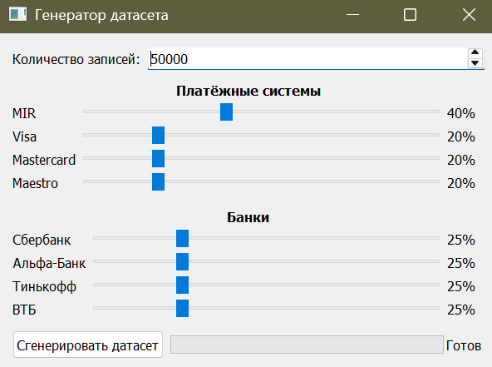
Рис. 3 Начальный экран программы
Поле «Количество записей» устанавливает количество записей в базе данных. По умолчанию начальное значение 50000.
Поля с заданием настроек выбора вероятностей случайных величин модифицируемые. По умолчанию указаны ожидаемые величины. При изменении доли распределения той или иной платежной системы или банка доли остальных автоматически изменяются, чтобы суммарная вероятность не превышала допустимого значения.
Кнопка «Сгенерировать датасет» отвечает за запуск генерации. Программа выполнит генерацию синтетических данных на основе заданных настроек.
Данные сохраняются в файл «dataset.xlsx» в директории, хранящей в себе программу.
Для завершения работы нажмите на крестик в левом верхнем углу.

Рекомендации программиста
Для запуска программы необходим Python версии не ниже 3.12.6, а также 64-битная операционная система Windows/Linux/macOS. Предварительно необходимо установить библиотеки: PyQt5 версии не ниже 5.15.11, pandas версии не ниже 2.3.2. Остальные модули являются предустановленными, соответствие их версии обеспечивается соответствием версии интерпретатора. Для работы с кодом необходим VSCode версии не ниже 1.104.2.
Минимальное необходимое место на диске: 3.5 МБ. Минимальное необходимое количество оперативной памяти: 400 МБ.

Контрольный пример
Запуск программы: Для запуска программы используйте файл main.py. Программа откроет графический интерфейс.
Рис. 4 Главное окно программы
Для изменения доступны следующие параметры: Количество записей в датасете, распределение вероятности генерации карты той или иной платежной системы, распределение вероятности генерации карты того или иного банка.
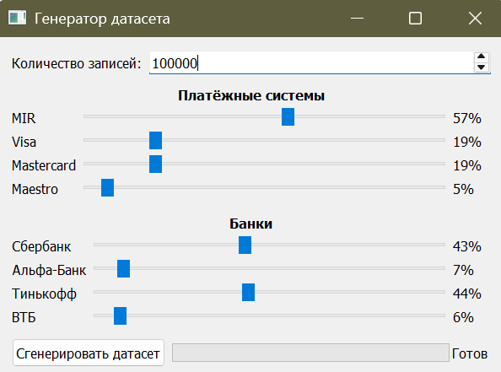
Рис. 5 Пример настройки параметров

По итогу, в директории исполняемого файла main.py будет сгенерирован файл dataset.xlsx, который содержит сгенерированные данные.
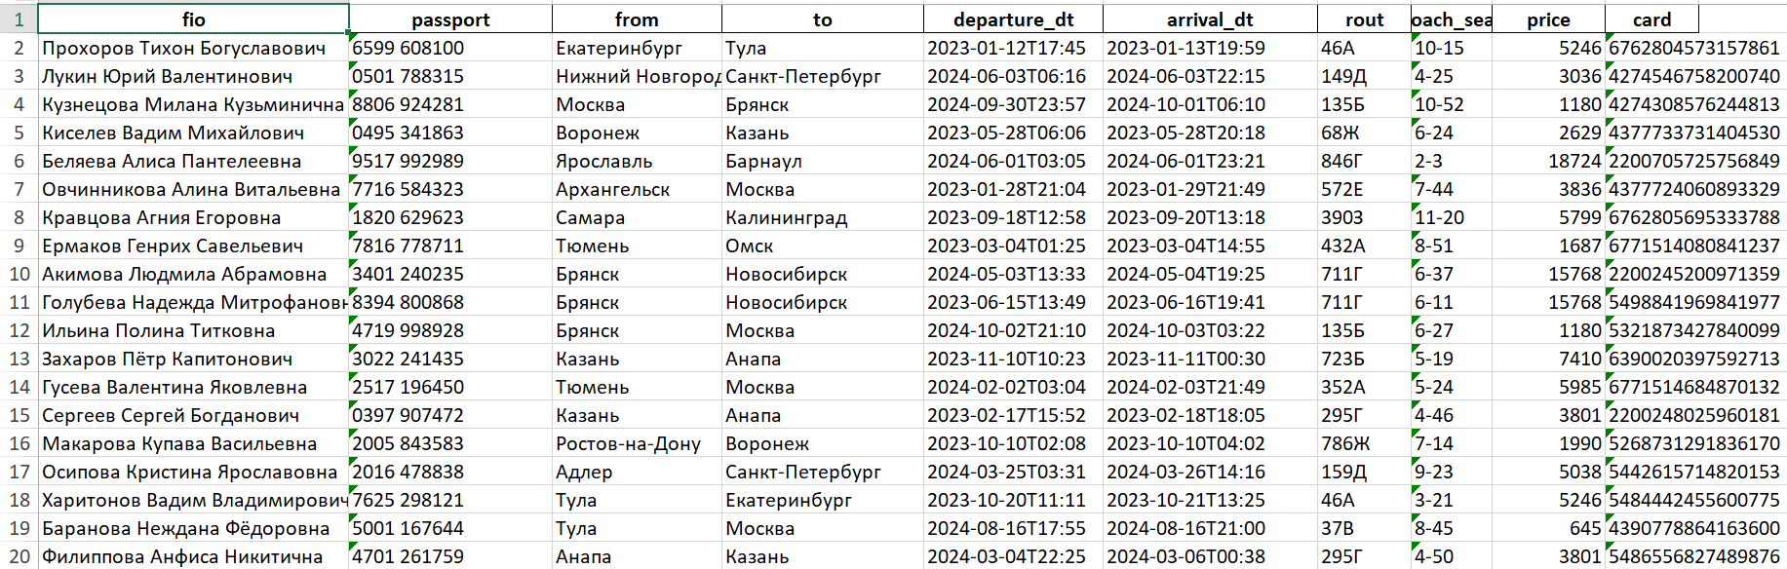
Рис. 6 Результат работы программы

Вывод
В ходе выполнения данной работы были изучены принципы генерации синтетических данных о покупке билетов РЖД, разработан алгоритм генерации синтетических данных данного типа и написана программа, которая при вводе определенных параметров генерирует датасет покупки различных билетов на рейсы по территории РФ.

